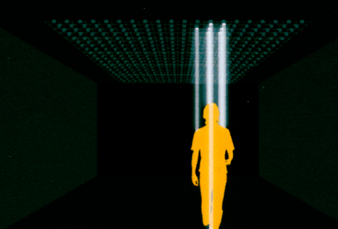
PRESSINBJUDAN:

GUSTAV HELLBERG PÅ
GALLERI ANDERSSON/SANDSTRÖM
I STOCKHOLM

Torsdagen den 9 oktober presenterar Galleri Andersson/Sandström den andra utställningen i galleriets Stockholmsfilial: en ljusinstallation av den Berlinbaserade konstnären Gustav Hellberg. I Privileged situation – utopian vision kliver besökaren in i ett mörklagt rum. Sensorer gör att strålkastare slås på och belyser just den punkt där besökaren befinner sig. Besökaren blir översköljd av ljus, samtidigt som omgivningen förblir nattsvart.

Välkomna till pressvisning och möt Gustav Hellberg!

Tid: Torsdag den 9 oktober, kl. 13.00
Plats: GALLERI ANDERSSON/SANDSTRÖM
Hälsingegatan 43, 113 31 Stockholm

Gustav Hellberg, född 1967, är utbildad vid Kungliga Konsthögskolan i Stockholm, och lever och arbetar sedan flera år i Berlin. Hans konstnärskap kretsar ständigt kring det offentliga rummet och hans verk har visats på allmän plats runt om i Europa och i USA.
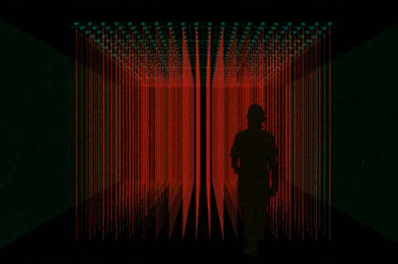
Privileged situation – utopian vision är en interaktiv ljusinstallation. I Hellbergs installation rör sig besökaren i en skog av osynliga vertikala sensorstrålar. En sensor känner av objekt och tänder en lampa som lyser med en tunn stråle på objektet. Vart man som besökare än rör sig befinner man sig i ett upplyst område – förföljd av ljuset, men hela tiden omgiven av mörker.

Verkets titel refererar till besökarens situation inuti installationen – den belysta besökaren befinner sig i en privilegierad ljussituation. För människan innebär ljus möjlighet att se och döma omgivningen, det skapar trygghet och visshet. Ljuset är civilisationens bärare och med dess hjälp söker människan ständigt sin väg mot ett utopiskt samhälle.

Men ljus avgränsas förr eller senare alltid av mörker. I Gustav Hellbergs installation blir besökarens rumsuppfattning begränsad och det blir svårt att navigera. Trots – eller just på grund av – den upplysta positionen.

Om utställningen
Vernissage i konstnärens närvaro torsdagen den 9 oktober kl. 17 – 20
Utställningen pågår 9.10 – 5.11
Öppettider: Ons – fre 12-18, lör – sön 12-16
För mer information, ring 08-32 49 90, 070-569 49 90

Varmt välkomna!

Elisabeth Blennow, Stefan Andersson och Sara Sandström Nilsson

